Nachfolgend finden Sie einen Vorschlag für einen Text für die sozialen Medien (Bildoptionen im Anhang), der Ihnen helfen soll, Ihren Mitgliedern das Gesundheits- und Wellnessthema dieses Monats – Präsent sein – vorzustellen. Sie können den Beitrag gern über Ihre internen Kommunikationsplattformen oder auf Ihren LinkedIn-Konten teilen.

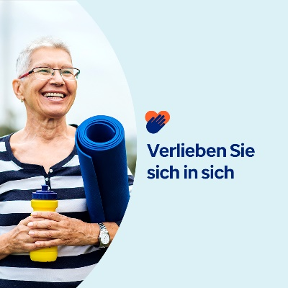


- Könnten Sie sich selbst mehr lieben? Erfahren Sie im Toolkit dieses Monats, warum Selbstliebe wichtig ist und wie Sie diese pflegen können. optumwellbeing.com/newthismonth/de-DE #employeehealth #wellbeing #mentalhealthawareness #MentalHealthMatters

- Wenn Sie sich Zeit nehmen, um präsent zu sein, finden Sie Ruhe, Klarheit und einen Weg, um voranzukommen. Erfahren Sie im Toolkit dieses Monats, warum und wie Sie beginnen können. optumwellbeing.com/newthismonth/de-DE #employeehealth #wellbeing #MentalHealthMatters

- Das Üben von Selbstmitgefühl, Dankbarkeit und Achtsamkeit steigert Ihre geistige Gesundheit und Ihr Wohlbefinden. Um zu beginnen, sehen Sie sich den täglichen Kalender für Selbstliebe im Toolkit dieses Monats an. optumwellbeing.com/newthismonth/de-DE #employeehealth #wellbeing #MentalHealthMatters

- Haben Sie sich schon einmal einsam gefühlt? Sie sind nicht allein. Viele von uns erleben dieses schmerzhafte Gefühl, besonders in den Ferien oder bei großen Veränderungen im Leben. Das Toolkit dieses Monats gibt Aufschluss darüber, was zu Einsamkeit führt, und enthält Vorschläge, wie Sie damit umgehen können. optumwellbeing.com/newthismonth/de-DE #employeehealth #wellbeing #MentalHealthMatters

- Das Leben ist voller Ablenkungen. Sehen Sie sich diese Tipps an, um diese auszuschalten, damit Sie sich auf sich selbst konzentrieren können. optumwellbeing.com/newthismonth/de-DE #employeehealth #wellbeing #MentalHealthMatters

So veröffentlichen Sie einen Beitrag auf LinkedIn:
- Öffnen Sie Ihr LinkedIn-Konto.
- Wählen Sie den gewünschten Text (inkl. Link) oben aus. Kopieren Sie ihn und fügen Sie ihn ein.
- Wählen Sie das gewünschte Bild aus, fügen Sie es zum Beitrag hinzu (speichern Sie das Bild auf Ihrem Laufwerk und wählen Sie „Add photo (Foto hinzufügen)“ aus) und gehen Sie zum vierten Schritt.
- Klicken Sie auf „Post (Veröffentlichen)“.

